Муниципальное бюджетное дошкольное образовательное учреждение
Детский сад «Ленок»

Консультация для воспитателей «Первая помощь при укусах насекомых»

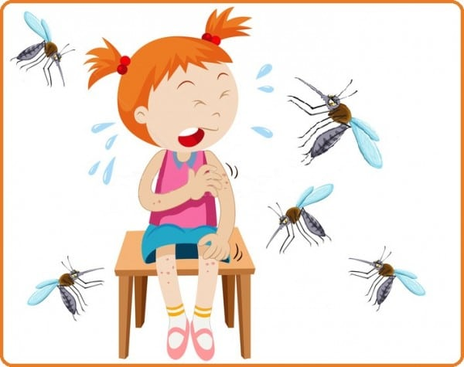

Подготовила воспитатель:
Белоусова Я.В.

Консультация для воспитателей «Первая помощь при укусах насекомых»
Кусающие и жалящие насекомые подстерегают нас везде: в лесу, степи, лесопосадках, парках и скверах. Как правила, последствия их укусов не опасны и часто проходят без осложнений. Но это при условии оказания правильной первой помощи. Чтобы знать, что нужно предпринимать в таких случаях, следует познакомиться с рекомендациями специалистов неотложной медицинской помощи и специалистов в области энтомологии.
Укус клеща происходит безболезненно, а потому незаметно. Он становится заметным, когда его тело раздувается от заполнения кровью. При обнаружении клеща на теле (если его тельце еще не изменило своего цвета, значит его проникновение в кожу было неглубоким) следует просто стряхнуть его с себя, а место укуса обработать мыльным раствором, а потом йодом. Клеща с красным тельцем нельзя ни отрывать ни выкручивать. При этом его головка отрывается и остаётся в коже, что приводит к воспалительным процессам. Следует смазать тело клеща растительным маслом, и он сам отпадёт. После этого его аккуратно снимают с кожи, обрабатывают место укуса и обращаются к врачу, чтобы исключить факт заражения энцефалитом.
Укусы осы, пчелы, шмеля, шершня – как помочь ребенку?
Чаще всего осы, пчелы, шершни и шмели кусают в период с июля по август. На разных людей яд этих насекомых оказывает различное воздействие – у одних нет никаких последствий, а у других возникает анафилактический шок. Для организма ребенка даже единичные укусы осы, пчелы могут стать причиной сильнейшей аллергии.
Важно! Стоит знать, что осы относятся к тем насекомым, которые способны наносить по несколько укусов, каждый раз впрыскивая дозу яда. В нем содержится большая концентрация нейротоксина, гистамина, ацетилхолина и других активных составляющих.
Важно! Самыми опасными считаются шершни. При их укусах следует сразу же вызывать скорую помощь.
Оказываем первую помощь ребенку
Оказывать помощь следует в строгой последовательности:
Без резких движений, уйти от того места, где покусала оса или укусил шершень. Если этого не сделать, то они могут ужалить еще несколько раз. Если при укусе оса или шершень были раздавлены, то на человека может напасть вся семья. На брюшке ос и шершней находится мешочек, при разрыве которого исходит специфический запах. Все насекомые, которые слышат его, становятся агрессивными.
При укусе пчелы или шмеля, следует удалить жало из ранки.
Укусы осы, пчелы, шершня и шмеля могут осложняться. Чтобы этого не происходило, следует обработать рану любым спиртосодержащим препаратом. Если такого нет под рукой, подойдут гигиенические салфетки, вода с мылом. Можно воспользоваться аспириновой кашицей, для приготовления которой следует растолочь таблетку, слегка смочить порошок водой. Эту кашицу наносят на место укуса.
Приложить холод к месту укуса, чтобы оно не сильно опухло.
Нельзя давать детям пить молоко. Это может стать причиной возникновения сильной аллергической реакции.
Дать таблетку антигистаминного препарата.
Важно! Любые укусы осы, пчелы, шершня или шмеля требуют незамедлительной консультации врача. Он осмотрит место укуса и назначит необходимое лечение.
Комары являются переносчиками многих серьезных инфекций. Всем известно, что комар может стать причиной малярии, однако эта инфекция встречается далеко не везде, и не каждое насекомое является переносчиком болезни. Помимо малярии, комары переносят гепатит, желтую лихорадку, энцефалит.
Укус комара проявляется следующей симптоматикой:
Зуд.
Появление красной зоны вокруг укуса.
Отечность.
Интересно! При сильной реакции организма на укус, у детей могут появляться волдыри, сыпь, повышаться температура тела, нарушается сон, воспаляются региональные лимфатические узлы.
Первая помощь при укусе комара
Если вашего ребенка покусали комары, следует незамедлительно оказать первую помощь :
Место укуса тщательно промывается водой с мылом. Если нет возможности промыть, можно воспользоваться влажными гигиеническими салфетками.
Место укуса обрабатывается ансептическим препаратом. Это может быть перекись водорода, хлоргексидин и т. д.
Объяснить ребенку, что место укуса нельзя расчесывать, иначе можно занести инфекцию.
К месту укуса приложить лед.
Нанести на место укуса противовоспалительную мазь.
Если ребенка покусали комары и начинается сильная аллергия, ребенку необходимо дать антигистаминный препарат и показать малыша врачу.
Как избежать укусов комаров? Чтобы не допустить укусов комаров, перед каждой прогулкой на свежем воздухе, следует применять защитные мази, на коляски надевать сетки, использовать пластыри от комаров, аэрозоли, крема. Все участки кожи должны быть защищены.
Укус мошки – оказание первой помощи ребенку
Если ребенка укусила мошка, то нужно сделать следующее:
Обработать место укуса, промыв его водой с мылом.
Обязательно дать противоаллергический препарат. Это может быть Тавегил, Супростин и другие медикаментозные средства.
На место укуса мошки нанести противовоспалительную мазь.
Места после укуса мошек сильно зудят. Даже взрослым сложно справиться с таким зудом, что говорит о ребенке. Чтобы не возникало расчеса, следует наложить асептическую сухую повязку на место укуса. Можно наложить влажную обеззараживающую повязку с фурацилином.
Для уменьшения воспаления применяются мази (салициловая и другие.
Профилактика укусов мошек
Для профилактики укуса мошек применяются те же методы и репелленты, которые используются для профилактики укуса комаров.
Важно! При развитии сильной аллергической реакции на укус любого насекомого, будь то шмель, пчела, оса, мошка или комар, нужно сразу же обращаться к врачу. Так же консультация специалиста необходима при укусе лица, шеи. Это опасные зоны, отек которых может вызывать удушье.

